1. Температурный режим печей (1)
2. Тепловой режим печей (2)
3. Коэффициент полезного теплоиспользования (3)
4. Производительность печей (4)
5. Классификация печей по виду топлив (6)
6. Классификация печей по технологическому признаку (8)
7. Радиационные режимы печей (9)
8. Конвективный режим работы печей
9. Сущность тепловой работы печей (9)
10. Основные элементы печей (5)
11. Основные признаки, положенные в основу классификации огнеупорных изделий (11)
12. Классификация огнеупорных изделий по химико-минеральному составу, огнеупорности, пористости (11)
13. Классификация огнеупорных изделий по способу формирования, термической обработке, форме и размерам (11)
14. Эксплуатационные показатели огнеупорных изделий (11)
15. Характеристики и область применения динаса, шамота (12)
16. Характеристики и область применения муллита, корунда, периклаза (12)
17. Периклазхромитовые, хромитовые, смолодоломитовые огнеупоры (12)
18. Неформованные огнеупоры (12)
19. Классификация теплоизоляционных материалов (13)
20. Виды тепловой изоляции металлургических печей (13)
21. Футеровка металлургических печей. Категории кладки (22)
22. Кладка пода печей (23)
23. Кладка стен печей (24)
24. Кладка свода печей (25)
25. Принципы сжигания топлива (15)
26. Характеристики факела (16)
27. Факторы, влияющие на длину факела (17)
28. Способы сжигания топлива. Методы перемешивания топлива и окислителя (15)
29. Инжекционные горелки
30. Двухпроводные горелки
31. Режимы сжигания топлива в печах

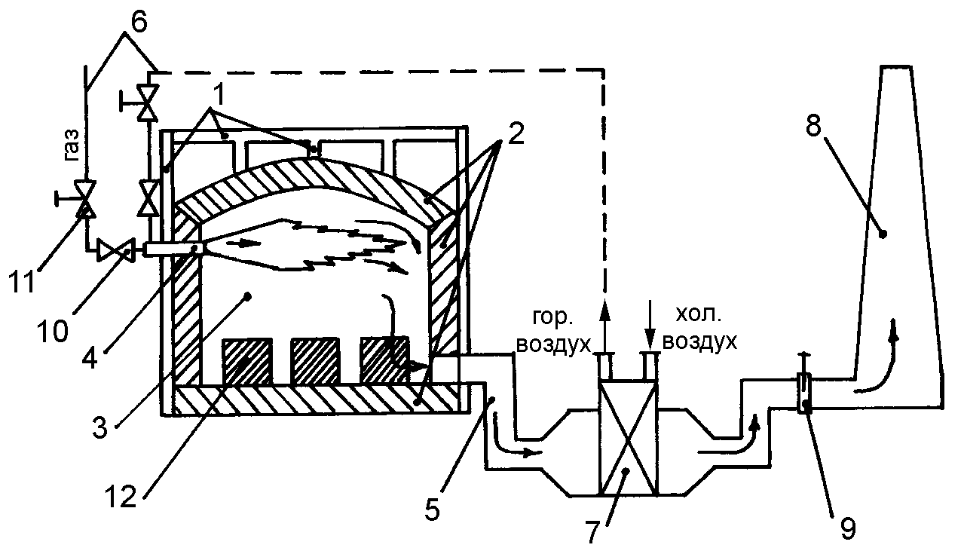

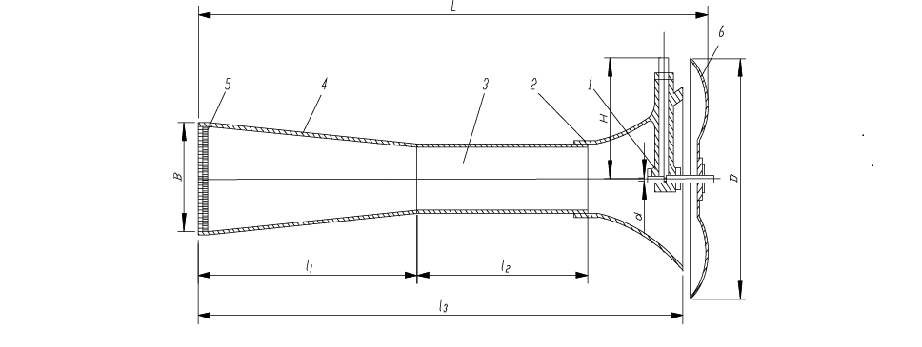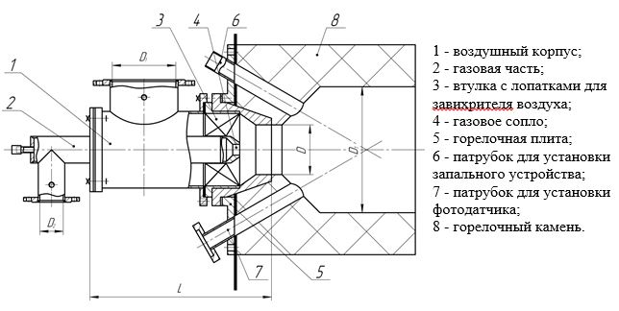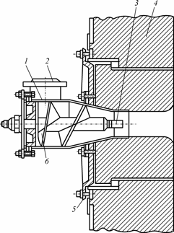

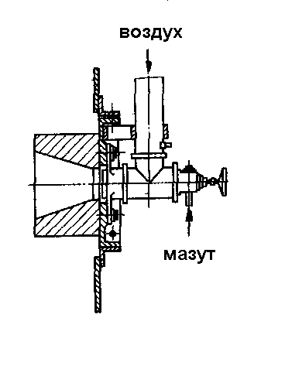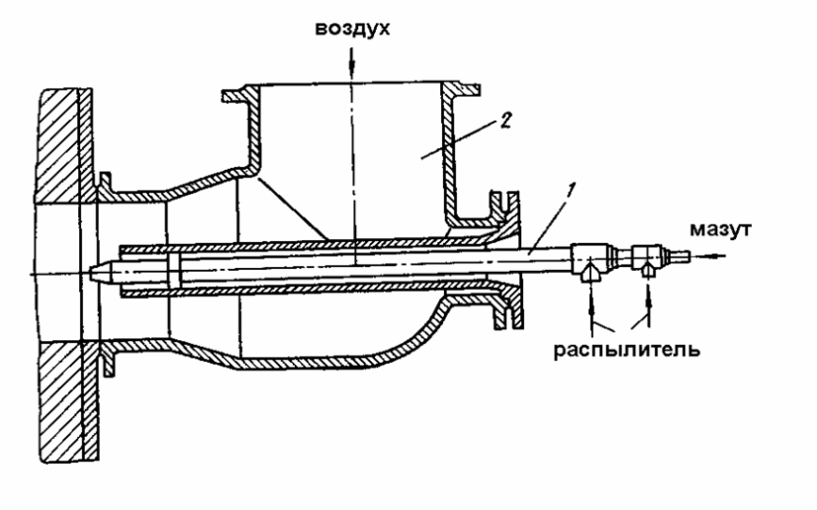

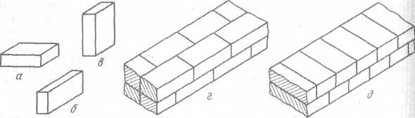

**Рис 2 Расположение кирпичей в кладке**

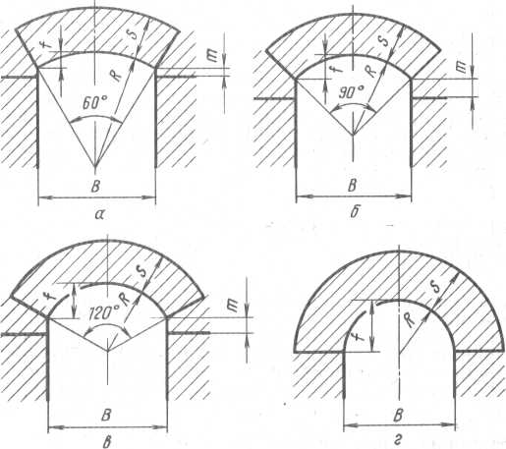

**Рис.3 Схемы сводов**

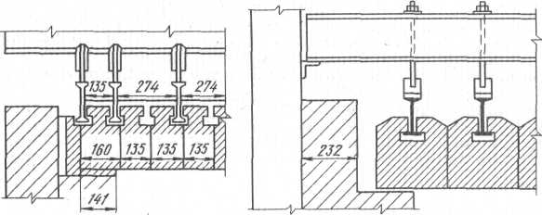

**Рис.4 Примеры выполнения подвесных сводов металлургических печей**